TRƯỜNG MẦM NON ĐẶNG CƯƠNG

HOẠT ĐỘNG NGOÀI TRỜI
CỦA CÁC BÉ TRƯỜNG MẦM NON ĐẶNG CƯƠNG

Hoạt động ngoài trời là một hoạt động không thể thiếu trong chế độ sinh hoạt hàng ngày của trẻ. Khi trẻ tham gia các hoạt động ngoài trời trẻ được nhận thức về thế giới xung quanh bằng cách tiếp xúc, tìm hiểu, khám phá và quan tâm đến những gì xảy ra ở cuộc sống xung quanh mình. Qua hoạt động ngoài trời, trẻ thỏa mãn nhu cầu tìm hiểu khám phá thế giới xung quanh, khám phá những điều mới lạ từ thiên nhiên giúp trẻ mở rộng vốn hiểu biết và nhất là trẻ được hít thở không khí trong lành, được tắm nắng buổi sáng, được chạy nhảy, vui chơi thỏa mãn nhu cầu vận động cảm thấy hứng khởi thoải mái.
Đặc biệt tại các khu vực chơi ngoài trời trường mầm non Đặng Cương lại vô cùng hấp dẫn bởi sự đa dạng, phong phú về các đồ dùng, đồ chơi, nội dung chơi. Ở đó trẻ có nhiều cơ hội lựa chọn cho mình trò chơi, đồ chơi hay nội dung khám phá trải nghiệm vô cùng hấp dẫn, thỏa sức sáng tạo. Khám phá nhiều điều mới lạ trong khu vườn cổ tích, khu trải nghiệm chăm sóc vườn cây, theo dõi sự nảy mầm lớn lên của cây từ hạt, cành, củ, thử nghiệm dòng chảy của nước, câu cá…. Hay các khu vực khác bé lại được trải nghiệm đóng vai chú cảnh sát giao thông làm nhiệm vụ tại ngã tư đường phố, làm ca sĩ biểu diến tại khu vực sân khấu, khám phá các đồ chơi trò chơi phát triển vận động….. Mỗi khu vực chơi, nội dung chơi, trò chơi, đồ chơi đều đem lại cho các bé thật nhiều niềm vui, khám phá nhiều điều mới lạ và mở rộng, củng cố các kiến thức, kĩ năng cần thiết cho bé trong cuộc sống.
Một số hình ảnh hoạt động của các bé:

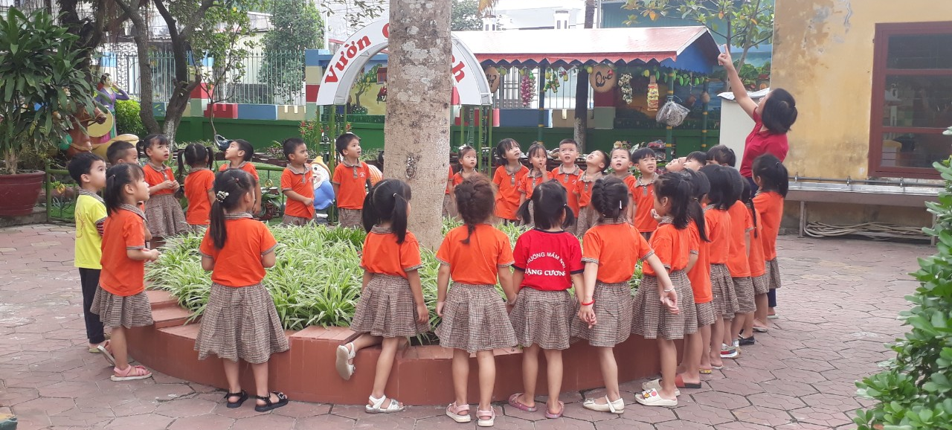

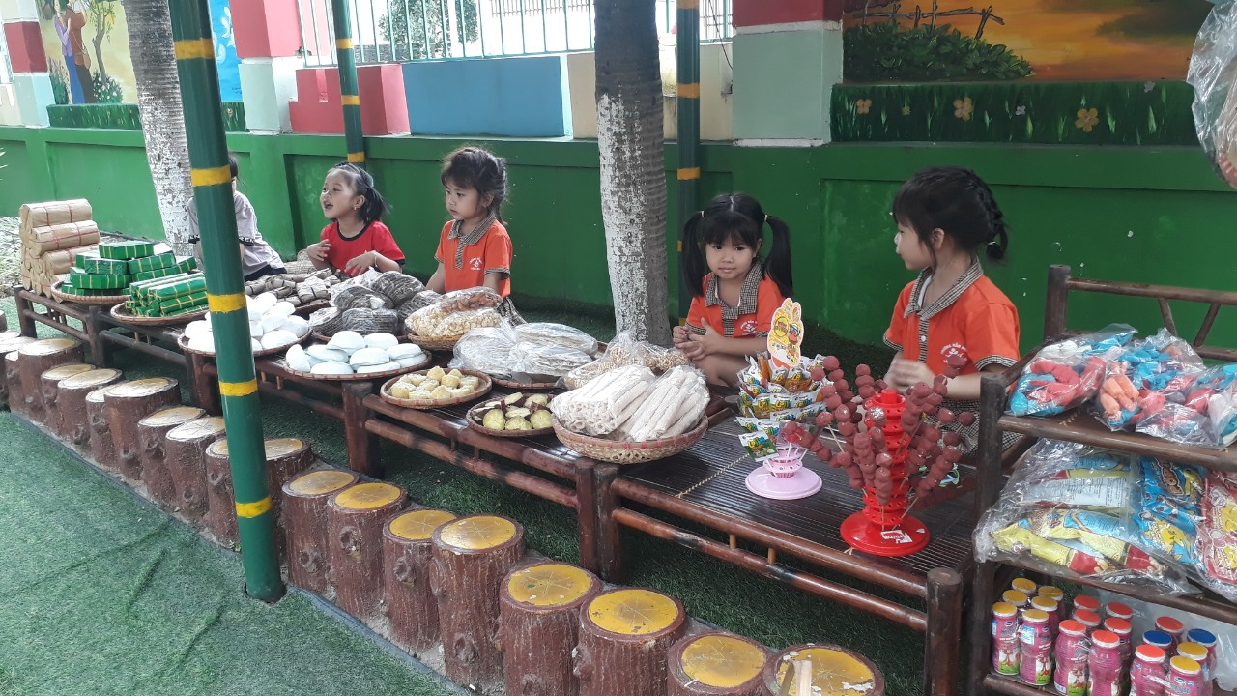
Các bé lớp 4 Tuổi đang trải nghiệm với bán hàng chợ quê

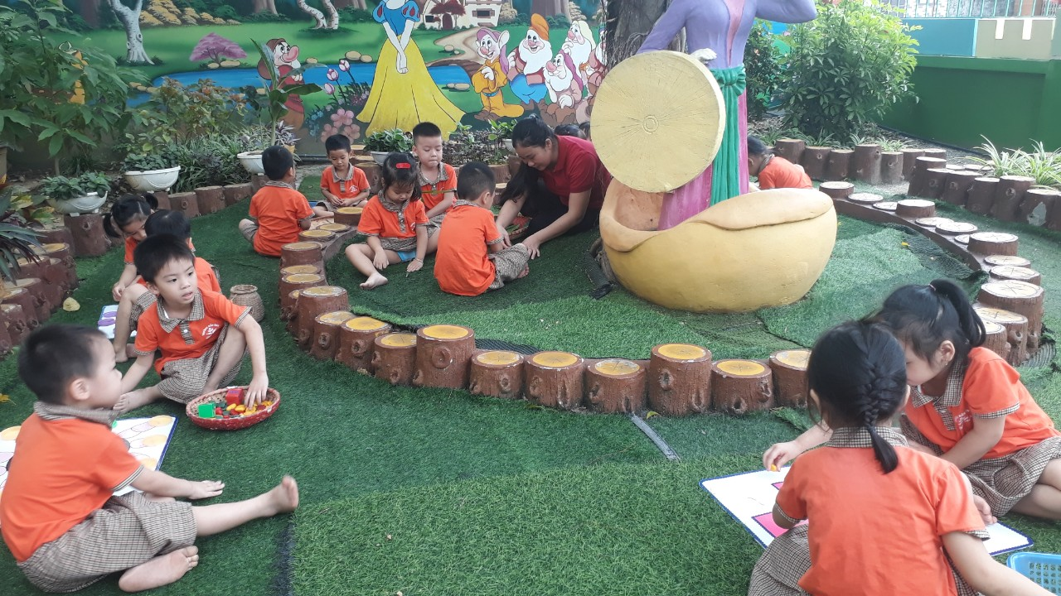
Các bé lớp B1 đang chơi các trò chơi dân gian trong khu cổ tích

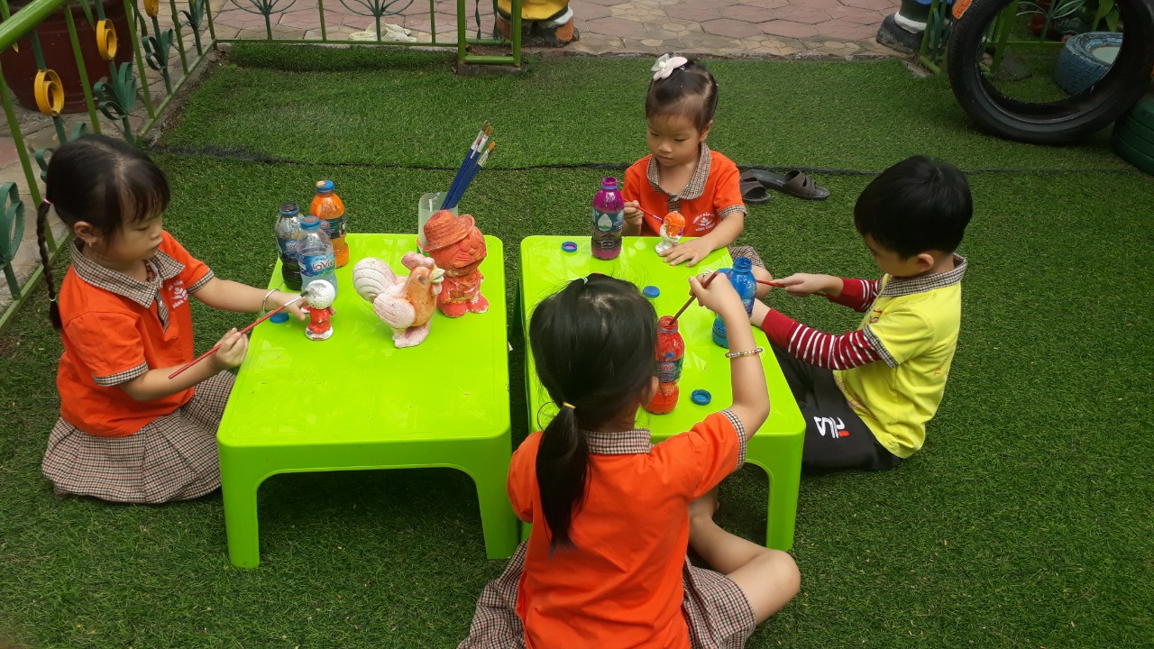
Các bé lớp B2 đang trải nghiệm với hoạt động tô tượng bằng màu nước

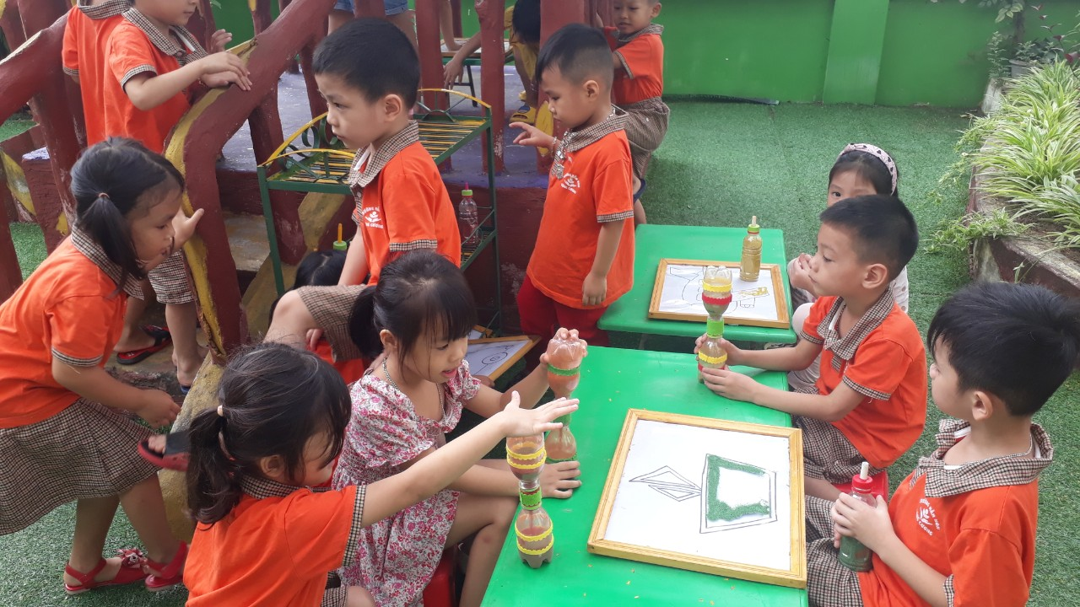
Các bé lớp 5 Tuổi đang trải nghiệm với trò chơi vẽ tranh cát

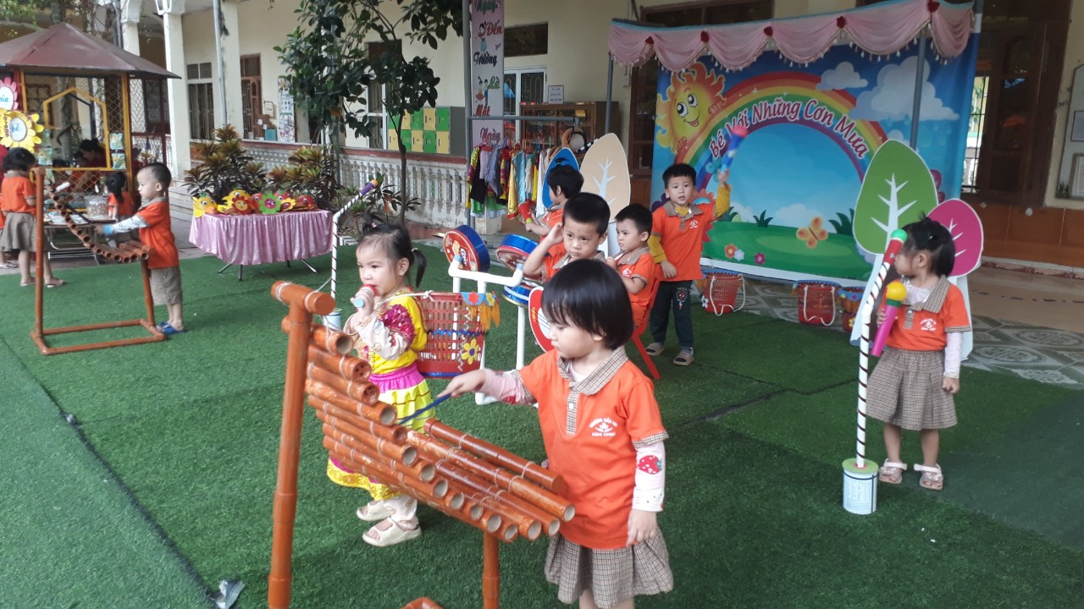
Các bé lớp 3 Tuổi đang tập làm ca sĩ và khám phá các nhạc cụ

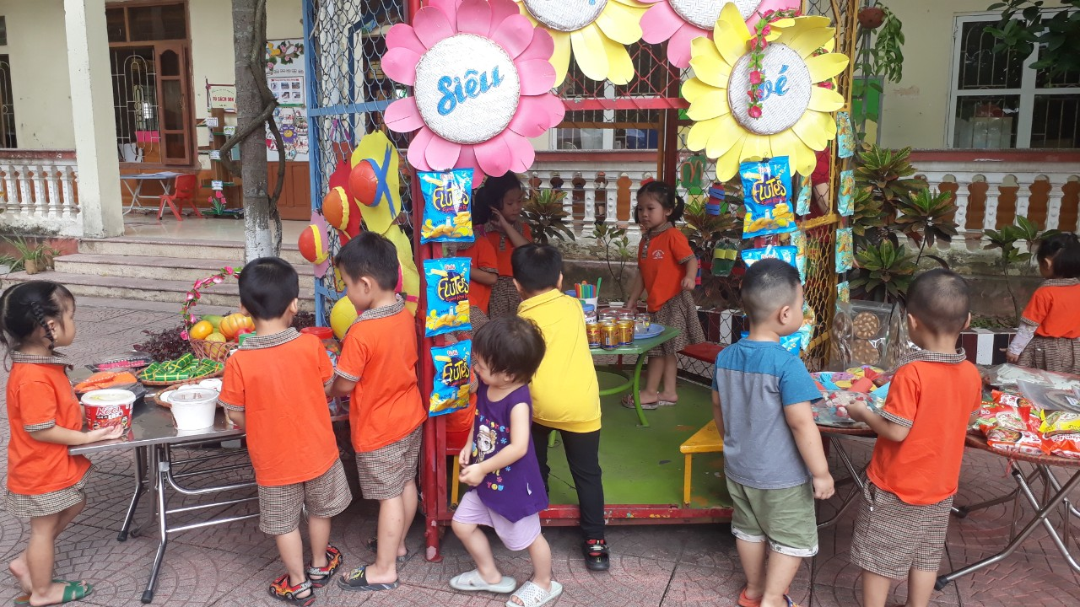
Các bé khám phá các mặt hàng tại Siêu thị

